** INSTRUÇÕES DE REGATA**

***Torneio de Verão - 2014 -*** ***Snipes***

O Clube Náutico dos Oficiais e Cadetes da Armada estabelece as presentes instruções para as regatas do Torneio de Verão - 2014, que serão disputadas nos dias 12 e 13 de Julho de 2014, no campo de regatas do Alfeite (Rio Tejo, Mar da Palha).

1. **REGRAS**
   1. A prova será disputada de acordo com as “**regras**”, tal como definidas nas *Regras de Regata à Vela*.
2. **AVISOS AOS CONCORRENTES:**
   1. Os avisos aos concorrentes serão afixados no quadro oficial de avisos localizado no hangar do edifício do clube.
3. **PROGRAMA**
   1. ***Data/Hora*** ***Classe*** ***Acontecimento***

12/07/2014 11:00 Snipe Sinal advertência 1ª regata do dia

13/07/2014 10:30 Snipe Sinal advertência 1ª regata do dia

* 1. Quando, no mesmo dia, for disputada mais do que uma regata, o sinal de advertência da regata que se segue será efetuado logo que possível. Para alertar os concorrentes que outra regata começará em breve, a comissão de regata poderá efetuar repetidos sinais sonoros, nunca menos do que 1 minuto antes do sinal de advertência dessa regata;
  2. No último dia da prova, nenhum sinal de advertência será exposto depois das **16** horas

1. **CAMPO DE REGATAS**
   * 1. O campo de regatas será localizado a Leste do meridiano do Farolim do molhe Norte da BNL e a Sul do Paralelo do Farol de Cacilhas.
2. **PERCURSOS**
   1. Os diagramas do **Anexo A** destas instruções de regata mostram esquematicamente os percursos, as bandeiras que os identificam, a ordem pela qual as balizas têm de ser rondadas e o lado por que devem ser deixadas;
3. **BALIZAS**
   1. Todas as balizas são **cilíndricas amarelas**
4. **LARGADA**
   1. A linha de largada será definida e limitada pelo mastro de sinais do barco da comissão de regatas e a baliza de Largada;
   2. Um barco que largar mais do que **5** minutos após o seu sinal de largada, terá a pontuação DNS. Altera a RRV A4.
5. **CHEGADA**
   1. A linha de chegada será definida e limitada pelo mastro com uma **bandeira Azul** no barco de chegadas da Comissão de Regatas e a baliza de chegada.
6. **SISTEMA DE PENALIZAÇÕES**
   1. Será aplicado o Apêndice **P** das RRV.
7. **TEMPOS LIMITE E TEMPOS ALVO**

|  |  |  |  |
| --- | --- | --- | --- |
| **CLASSE** | **TEMPO**  **LIMITE** | **TEMPO**  **ALVO** | **BALIZA 1** |
| Snipe | **90** | 50 | **30** |

* 1. Se nenhum barco tiver passado a baliza 1 dentro do tempo limite da baliza 1, a regata será anulada. O tempo alvo não pode ser motivo de um pedido de reparação, altera RRV 62.1(a);
  2. Aos barcos que não chegarem dentro de **15** minutos após ter chegado o primeiro barco que cumpriu o percurso, terão a pontuação de DNF. Isto altera as RRV 35, A4 e A5.

1. **PONTUAÇÃO**
   1. Terão que ser completadas 2 regatas para validar a prova.
   2. Será descartado o pior resultado, no caso de se realizarem mais de **3** regatas.
2. **PRÉMIOS** 
   1. Os prémios serão atribuídos ***tal como definido no AdeRegata***
3. **DECLARAÇÃO DE RESPONSABILIDADE**
   1. Os concorrentes participam na prova inteiramente por sua conta e risco. Consultar RRV4. A autoridade organizadora, os seus colaboradores, juízes e qualquer outra entidade envolvida não aceitará quaisquer responsabilidades por danos materiais, ou lesões pessoais, ou morte, que tenham ocorrido antes, durante ou depois da prova.
4. **SEGURO** 
   1. Todos os barcos participantes devem estar cobertos por um seguro válido de responsabilidade civil contra terceiros, com um montante adequado à atividade.

**A Comissão de Regatas**

**Julho de 2014**

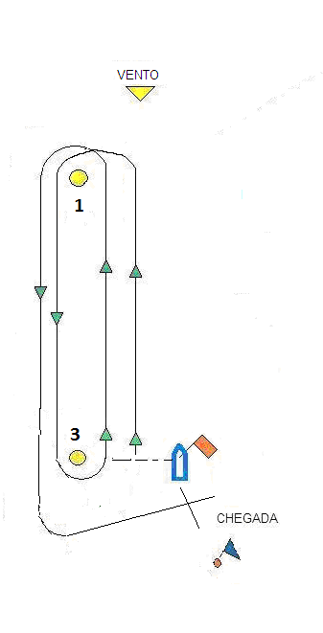**ANEXO A**

**PERCURSOS**

**Barlavento Sotavento - Numeral 1**

Largada – 1 – 3 – 1 – 3 - Chegada

**tODAS AS RONDAGENS SÃO POR BOMBORDO**

**TRIÂNGULAR - NUMERAL 2**

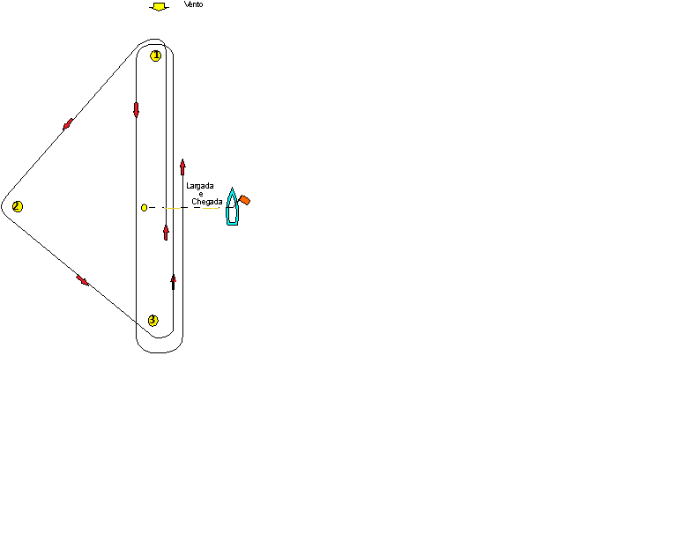

Largada – 1 – 2 – 3 – 1 – 3 – Chegada

  Se, antes do ou com o sinal de advertência, for içada uma bandeira **verde** no barco da CR, o percurso será simétrico em relação ao representado no diagrama, sendo as balizas rondadas por EB